**Государственное бюджетное профессиональное образовательное учреждение**

**Астраханской области «Астраханский колледж вычислительной техники»**

|  |
| --- |
| УТВЕРЖДЕНО |
| Цикловой комиссией |
| специальности 09.02.07 |
| ПЦК \_\_\_\_\_\_\_\_\_ Ю.С. Андрианова |
| «\_\_\_\_\_» \_\_\_\_\_\_\_\_\_\_\_\_\_\_ 2022 г. |
| Специальность | *09.02.07 Информационные системы и программирование* | | |
| МДК 04.01 | *Технология разработки и защиты баз данных* | | |
| Группа | *ПБ– 31* | | |
| **ЗАДАНИЕ** | | | |
| **на курсовое проектирование** | | | |
| ***Суворину Александру Александровичу*** | | | |
| (фамилия, имя, отчество студента) | | | |
| Тема курсового проекта | | ***Разработка БД*** | |
| ***«Wildberries»*** | | | |

|  |  |  |  |  |  |  |  |  |  |
| --- | --- | --- | --- | --- | --- | --- | --- | --- | --- |
| Дата выдачи задания | « | 19 | » | марта | |  | 20 | 23 | г. |
| Руководитель | Храмцовский И.А. | | | |  | | | | |
| Студент | Суворин А.А. | | | |  | | | | |

Аннотация

Данный документ описывает работу базы данных wildberries. БД будет показывать, как происходит выдача заказов, их виды, поставщики. Так же будут разные пункты выдачи и их адреса. Каждый товар характеризуется следующими параметрами:

Сыпучие, наливные (жидкие) грузы, негабаритные или нестандартные, стандартные.

Так же в бд присутствуют Данные о клиентах:

Айди, телефон, адрес и имя.

Информация о персонале:

ФИО, расписание, номер телефона, почта.

В БД будет описываться информация о складе, где будут храниться информация о товарах в заказе.

Содержание

Оглавление

[1 Проектирование базы данных 4](#_Toc137885367)

[1.1 Анализ и описание предметной области информационной системы 5](#_Toc137885368)

[1.2 Проектирование концептуальной модели 6](#_Toc137885369)

[1.3 Построение логической модели, схемы базы данных 7](#_Toc137885370)

[1.4 Выбор СУБД 8](#_Toc137885371)

[2.1 Физическое проектирование 11](#_Toc137885372)

[2.2 Написание исходного кода БД 15](#_Toc137885373)

[2.1 Написание запросов, функций и хранимых процедур 17](#_Toc137885374)

1 Проектирование базы данных

Диаграмма базы данных wildberries(рисунок 1 и 2)

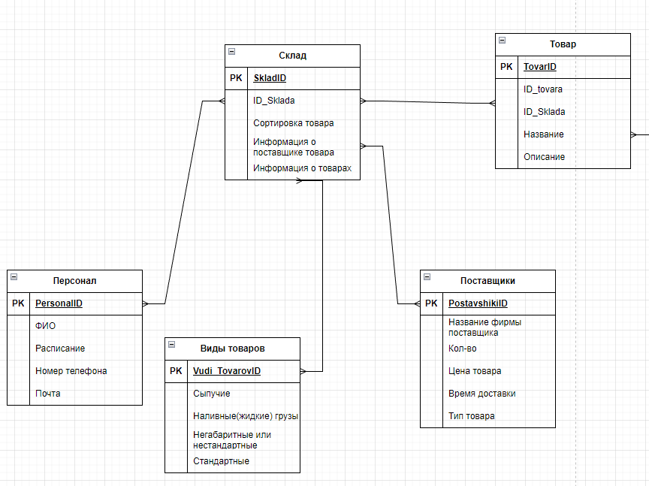

Часть 1(рис. 1)

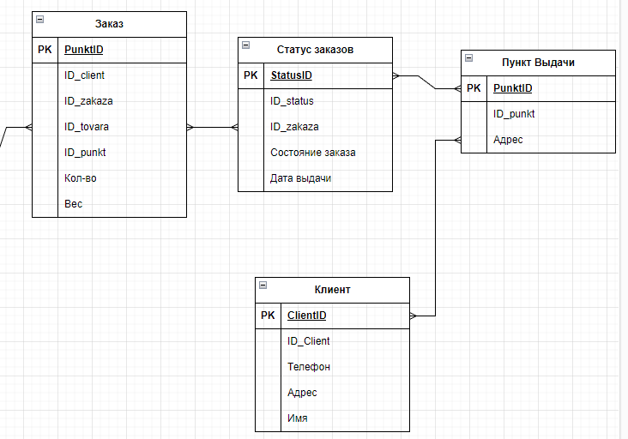

Часть 2(рис.2)

1.1 Анализ и описание предметной области информационной системы

Бизнес-модель Wildberries характеризуют как онлайн-[гипермаркет](https://ru.wikipedia.org/wiki/%D0%93%D0%B8%D0%BF%D0%B5%D1%80%D0%BC%D0%B0%D1%80%D0%BA%D0%B5%D1%82" \o "Гипермаркет), магазин универсального формата или [маркетплейс](https://ru.wikipedia.org/wiki/%D0%9C%D0%B0%D1%80%D0%BA%D0%B5%D1%82%D0%BF%D0%BB%D0%B5%D0%B9%D1%81" \o "Маркетплейс) (торговая площадка с товарами компаний-партнёров)[[53]](https://ru.wikipedia.org/wiki/Wildberries#cite_note-53)[[54]](https://ru.wikipedia.org/wiki/Wildberries#cite_note-54)[[55]](https://ru.wikipedia.org/wiki/Wildberries#cite_note-55). Компания напрямую сотрудничает с производителями одежды и официальными [дистрибьюторами](https://ru.wikipedia.org/wiki/%D0%94%D0%B8%D1%81%D1%82%D1%80%D0%B8%D0%B1%D1%8C%D1%8E%D1%82%D0%BE%D1%80)[[25]](https://ru.wikipedia.org/wiki/Wildberries#cite_note-:1-25). Они самостоятельно формируют ассортимент своих товаров в интернет-магазине и розничные цены, а Wildberries зарабатывает на комиссии по итогам продаж[[56]](https://ru.wikipedia.org/wiki/Wildberries#cite_note-:9-56), при этом с октября 2019 года минимальная комиссия для поставщиков составляет 15 %. В декабре 2019 года через интернет-магазин ежедневно оформлялось 750 тысяч заказов.

По [форме собственности](https://ru.wikipedia.org/wiki/%D0%A4%D0%BE%D1%80%D0%BC%D0%B0_%D1%81%D0%BE%D0%B1%D1%81%D1%82%D0%B2%D0%B5%D0%BD%D0%BD%D0%BE%D1%81%D1%82%D0%B8) компания [частная](https://ru.wikipedia.org/wiki/%D0%A7%D0%B0%D1%81%D1%82%D0%BD%D0%B0%D1%8F_%D0%BA%D0%BE%D0%BC%D0%BF%D0%B0%D0%BD%D0%B8%D1%8F), принадлежит основателям — семье Бакальчук[[5]](https://ru.wikipedia.org/wiki/Wildberries" \l "cite_note-:7-5); не привлекает инвестиции, а развитие идёт за счёт собственных и заёмных средств[[56]](https://ru.wikipedia.org/wiki/Wildberries#cite_note-:9-56). Как отмечал Forbes, Wildberries — одна из самых закрытых компаний на российском интернет-рынке: основатель и генеральный директор Татьяна Бакальчук не общается с прессой и не участвует в профильных для рынка мероприятиях[[25]](https://ru.wikipedia.org/wiki/Wildberries#cite_note-:1-25) (позднее, в интервью 2018 года Владислав Бакальчук заявил об активизации общения со СМИ[[56]](https://ru.wikipedia.org/wiki/Wildberries#cite_note-:9-56)).

В организационной структуре нет совета директоров, также невелико число руководителей отделов и подразделений: структура управления проста, его стиль описывают как демократический[[59]](https://ru.wikipedia.org/wiki/Wildberries#cite_note-59). В компании работают 20 тысяч человек, из них в головном офисе — около 500 (менеджеры пунктов самовывоза и курьеры также являются сотрудниками компании). Автопарк состоит из 150 машин (на март 2018 года)[[56]](https://ru.wikipedia.org/wiki/Wildberries#cite_note-:9-56). Доставка по России происходит из собственного логистического центра в [Московской области](https://ru.wikipedia.org/wiki/%D0%9C%D0%BE%D1%81%D0%BA%D0%BE%D0%B2%D1%81%D0%BA%D0%B0%D1%8F_%D0%BE%D0%B1%D0%BB%D0%B0%D1%81%D1%82%D1%8C) и складов в крупных городах

* 1. Проектирование концептуальной модели

При магазине есть склад товара. Некоторое время склад работал только с несколькими поставщиками. С расширением ассортимента хранимого товара и увеличением количества поставщиков и площадей склада, возникла необходимость в автоматизации процессов происходящих на складе.

Основными преимуществами автоматизации склада, при магазине оргтехники будет:

* Систематизация справочника товаров и поставщиков оргтехники;
* Быстрое, расходование, списание товаров;
* Детализация местоположения оргтехники на складе;
* Контроль запасов оргтехники в режиме онлайн;
* Управление резервированием;
* Составление документов для организации работы склада в автоматическом режиме.
* Содействие процессу инвентаризации оргтехники.
* Содействие процессу поиска товаров на складе.
* Сокращение количества ошибок, случаев неправильного учета оргтехники.
* Сокращение объема работ для персонала склада.

Основными операциями на складе оргтехники являются:

* Прием товара
* Хранение товара
* Перемещение товаров на складе
* Отпуск товара со склада

Каждая операция сопровождается бланками отчетности.

Для операции Прием товара, такими документами являются:

* Товарно-транспортная накладная по форме №1-Т (ТТН) - служит основанием для списания товара со склада грузоотправителя и оприходования его на склад грузополучателя. ТТН состоит из двух разделов: товарного и транспортного. Первый заполняет грузоотправитель, второй — все стороны
  1. Построение логической модели, схемы базы данных

Схема БД wildberries(рисунок 3)

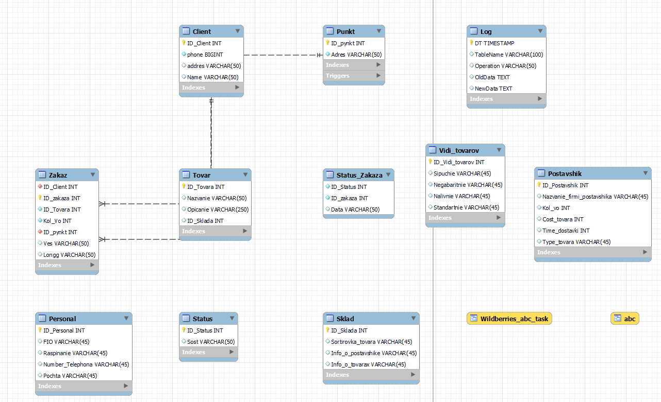

Схема (рис 3)

* 1. Выбор СУБД

Для реализации базы данных wildberries была выбрана MySQL Workbench, поскольку её создатель с ней ознакомлен и считает самый оптимальной для выполнения поставленной задачи.

2 Реализация базы данных

БД wildberries реализована с помощью программы MySQL Workbench. Все данные были созданы в таблицах базы данных «wildberries». Методом доступа данных является их просмотр через: пкм по таблице, пкм по команде «Select Rows – limit 1000».

Код для views «abc»

with Abarigen as(  
select  
[c.ID](https://vk.com/away.php?to=http%3A%2F%2Fc.ID&cc_key=)\_Client,  
coalesce(sum(Kol\_Vo),0) as kupil  
from Client c  
left join Zakaz z  
on [c.ID](https://vk.com/away.php?to=http%3A%2F%2Fc.ID&cc_key=" \t "_blank)\_Client=[z.ID](https://vk.com/away.php?to=http%3A%2F%2Fz.ID&cc_key=" \t "_blank)\_Client  
group by [c.ID](https://vk.com/away.php?to=http%3A%2F%2Fc.ID&cc_key=" \t "_blank)\_Client  
)  
Select  
ID\_Client,  
kupil,  
Case  
when sum(kupil) over(order by kupil DESC)/  
sum(kupil) over() <=0.8 then "A"  
when sum(kupil) over(order by kupil DESC)/  
sum(kupil) over() <=0.95 then "B"  
else "C"  
end abc\_group  
From Abarigen  
order by kupil DESC

Пример тригеров (рисунок 4 и 5)

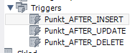

Тригер 1 (Рисунок 4)

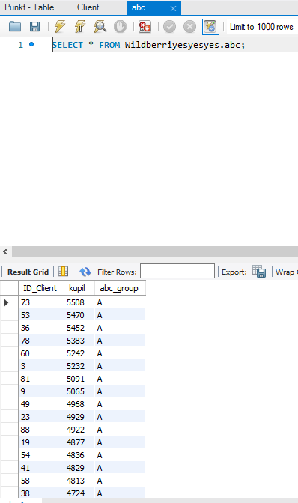

Тригер 2 (Рисунок 5)

Пример исходного кода создания объектов

create table Punkt\_Vidachi  
(  
ID\_punkta int primary key auto\_increment references Detali\_zakaza(ID\_punkta),  
Data\_prinyuatia varchar(50) not null,  
Data\_vidachi varchar(50) not null,  
Adress varchar(50) not null,  
Raspisanie varchar(50) not null,  
Vremya\_xranenia varchar(50) not null  
  
);

create table Tovar  
(  
ID\_Tovar int primary key auto\_increment references Detali\_zakaza(ID\_Tovar),  
Colishestvo int not null,  
Cost\_dostavki int not null  
  
);

1. Физическое проектирование

Физическая модель БД WB(рисунок 6,7,8,9,10,11,12,13,14,15,16)

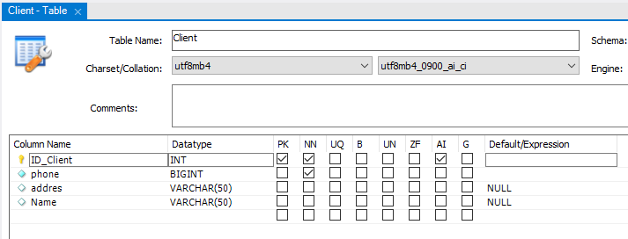

Рисунок - 6

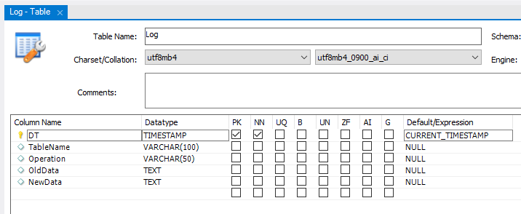

Рисунок - 7

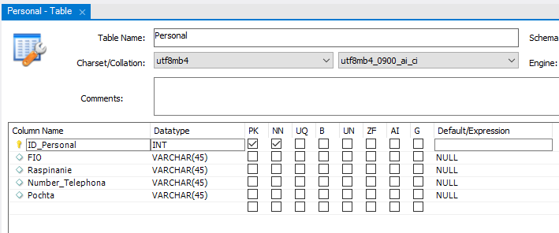

Рисунок - 8

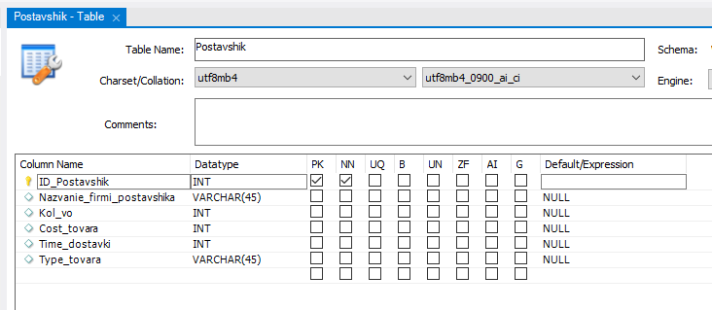

Рисунок - 9

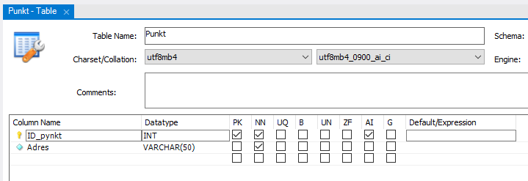

Рисунок - 10

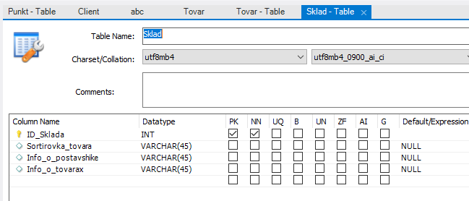

Рисунок - 11

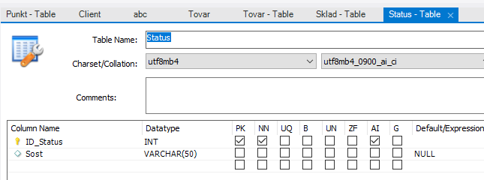

Рисунок - 12

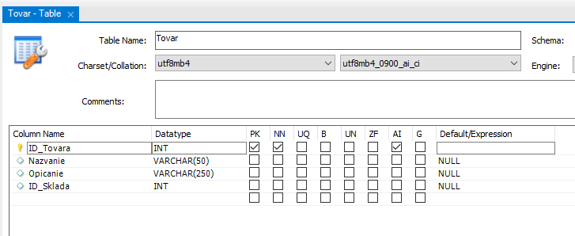

Рисунок - 13

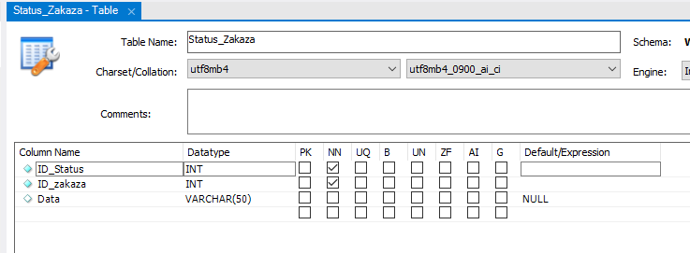

Рисунок - 14

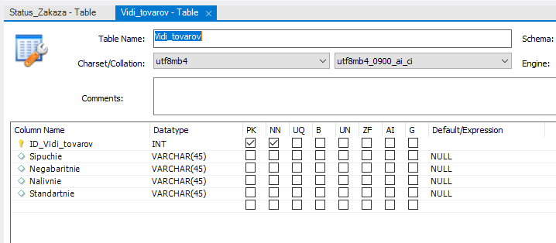

Рисунок - 15

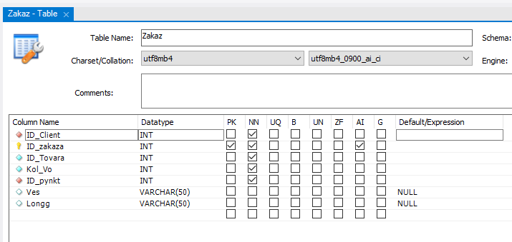

Рисунок - 16

* 1. Написание исходного кода БД

create database Wildberriess  
use Wildberriess  
create table zakaz  
(  
ID\_zakaza int primary key auto\_increment,  
ID\_client int not null,  
ID\_cassier int not null,  
ID\_Tovar int not null,  
ID\_punkta int not null,  
ID\_travel int not null,  
Obshaya\_cost bigint not null,  
ID\_magazina int not null  
);  
  
create table Client  
(  
ID\_client int primary key auto\_increment references Detali\_zakaza(ID\_client),  
Name varchar(50) not null,  
Surname varchar(50) not null,  
Otchestvo varchar(50) not null,  
Telephone\_number bigint not null  
  
);  
  
create table Cassier  
(  
ID\_cassier int primary key auto\_increment references Detali\_zakaza(ID\_cassier),  
Name varchar(50) not null,  
Surname varchar(50) not null,  
Otchestvo varchar(50) not null,  
Dolshnost varchar(50) not null,  
Telephone\_number bigint not null,  
Rasspisanie varchar(50) not null  
  
);  
create table Tovar  
(  
ID\_Tovar int primary key auto\_increment references Detali\_zakaza(ID\_Tovar),  
Colishestvo int not null,  
Cost\_dostavki int not null  
  
);  
create table Punkt\_Vidachi  
(  
ID\_punkta int primary key auto\_increment references Detali\_zakaza(ID\_punkta),  
Data\_prinyuatia varchar(50) not null,  
Data\_vidachi varchar(50) not null,  
Adress varchar(50) not null,  
Raspisanie varchar(50) not null,  
Vremya\_xranenia varchar(50) not null  
  
);  
create table WB\_travel  
(  
ID\_travel int primary key auto\_increment references Detali\_zakaza(ID\_travel),  
Napravlenie varchar(50) not null, /\* aviabileti \*/  
Cost\_napravlenia int not null,  
Popular\_Napravlenia varchar(50) not null,  
Cost\_PopularNapravleni int not null  
);  
create table Magazine  
(  
ID\_magazina int primary key auto\_increment references Detali\_zakaza(ID\_magazina ),  
Tovar varchar(50) not null,  
V\_nalichii varchar(50) not null,  
Nazvanie\_magazina varchar(50) not null,  
Cost\_tovara bigint not null  
);

1. Написание запросов, функций и хранимых процедур

Запрос на вывод товара по убыванию кол-ва и веса (рисунок 17)

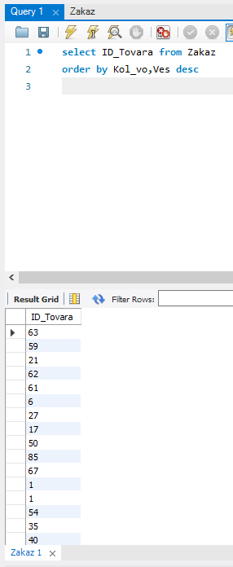

Рисунок - 17

Запрос на вывод названия фирмы поставщика, где время доставки меньше 50 минут (рисунок 18)

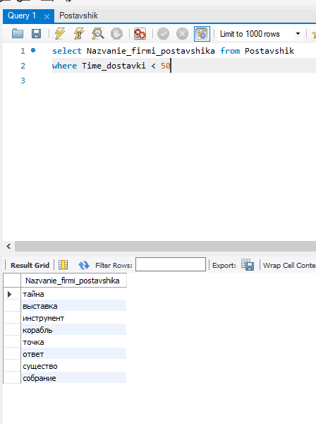

Рисунок - 18

Запрос на проверку есть ли все виды товаров (рисунок 19)

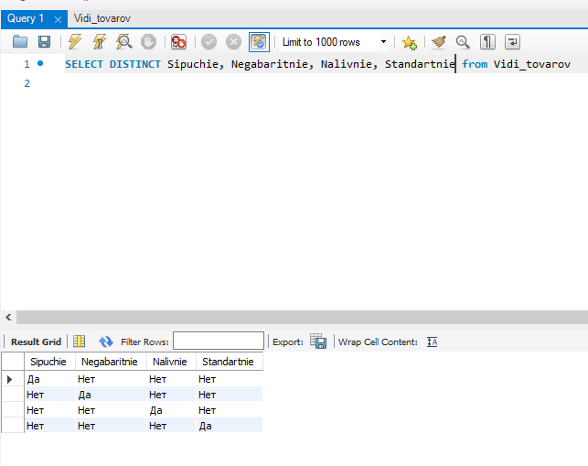

Рисунок - 19

Заключение

Мы узнали, как создавать базы данных, писать запросы, пользоваться триггерами и т.д. с помощью MySQL Workbench и закрепили эти знания.

Создали диаграммы базы данных, модели, провели анализ данных и диаграмм.

Список источников:

<https://knowledge.allbest.ru/programming/3c0a65625b3bc78b5c43b89421216c36_0.html>

<https://statelycode.blogspot.com/2017/10/2-eer-mysql-workbench.html>

[https://yandex.ru/images/search?from=tabbar&text=концептуальная%20модель%20склада](https://yandex.ru/images/search?from=tabbar&text=%D0%BA%D0%BE%D0%BD%D1%86%D0%B5%D0%BF%D1%82%D1%83%D0%B0%D0%BB%D1%8C%D0%BD%D0%B0%D1%8F%20%D0%BC%D0%BE%D0%B4%D0%B5%D0%BB%D1%8C%20%D1%81%D0%BA%D0%BB%D0%B0%D0%B4%D0%B0)

<https://www.tadviser.ru/index.php/Компания:Wildberries_(Вайлдберриз)>

<https://ru.wikipedia.org/wiki/Wildberries>

<https://habr.com/ru/articles/598961/>

https://www.evkova.org/kursovye-raboty/analiz-predmetnoj-oblasti-i-postanovka-zadachi